Controllo Analisi delle vibrazioni su
Motori, Ventilatori e Pompe Linee 1-2-3
Nel Vostro Stabilimento

13-14-15-16 Settembre 2021



Stabilimento ACEA

San Vittore Del Lazio
Alla cortese att.ne dell’Ing. Roberto Millozzi

Report agnostico

Cliente: ACEA

Contatto: Ing. Roberto Millozzi

N. commessa: 2021/0561

Sito misura: San Vittore Del Lazio

Data rilievi :13-14-15-16 Settembre 2021

Tipo misure: Vibrazionali
Strumentazione utilizzata: Analizzatore Pruftechnik Vibexpert II
Seriale Strumento N°.33015 Accel. VIB 6.142

Esecuzione misure: Sig. Angelo Lisi, Costantino Scaccia, Ettore Roma.

Esecuzione report: Sig. Angelo Lisi.

Sommario

l. Introduzione
- Schema punti di misura
- Misurazioni eseguite
- Analisi in frequenza
- Allegati

Introduzione

Lo scopo dell'attività, svolta presso lo stabilimento ACEA di San Vittore del Lazio, è stato quello di valutare lo stato delle vibrazioni su motori e ventilatori e pompe delle linee 1-2-3.

Le acquisizioni sono state effettuate facendo riferimento alla normativa ISO 10816-3, che disciplina sia le modalità di analisi che la scelta dei punti di misura e le soglie di allarme relative ai macchinari in esame.

È possibile distinguere due diversi livelli di analisi vibrazionale, caratterizzati dagli strumenti che vengono utilizzati e dalle finalità che si desidera raggiungere.

  - 1º Livello: Analisi dei valori globali

In questa tipologia di analisi, il segnale acquisito, opportunamente filtrato, viene integrato per ottenere un valore globale che caratterizzi il comportamento del macchinario. Tale valore rappresenta un indice del buono o cattivo stato del macchinario stesso e viene confrontato con delle opportune soglie di allarme in accordo alla normativa di riferimento.

  - 2º Livello: Analisi degli spettri

Con queste analisi più avanzate, è possibile entrare più a fondo nello studio del comportamento vibrazionale dei macchinari. Esse consistono nello scomporre il segnale acquisito nelle singole frequenze che lo compongono e nel valutare le ampiezze relative a tali frequenze. In questo modo è possibile avere non solo un'indicazione del buono o cattivo stato, ma anche indagare sulle cause di determinate anomalie.

A tal fine è stata condotta un'analisi vibrazionale 1º e 2º livello, effettuando delle acquisizioni sui supporti nelle tre direzioni (orizzontale, verticale ed assiale - la direzione orizzontale è quella parallela al pavimento, la direzione verticale è perpendicolare all’ancoraggio del motore, la direzione assiale è lungo l'asse macchina), mediante l'utilizzo un analizzatore portatile mod. VIBXPERT II.

2 . Schema punti misura

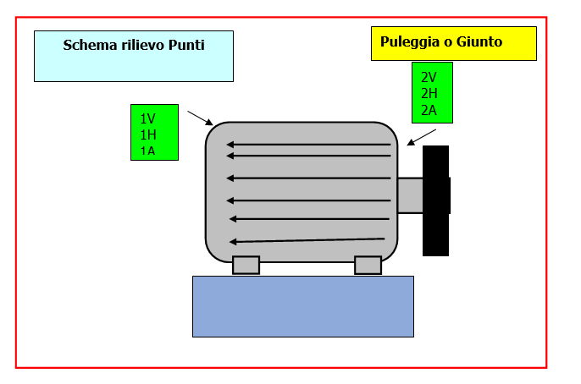

In figura è rappresentato lo schema dei punti di misura sul motore.

- Con le diciture H, V e A si intendono rispettivamente orizzontale, verticale ed assiale. Le misure sono state acquisite con carico.

Misurazioni eseguite
  - Mediante l'utilizzo di un accelerometro idoneo, su ciascun punto di misura sono state effettuate le seguenti analisi:
  - valore globale RMS in velocità di vibrazione tra 0,5-1000 Hz (in riferimento alla normativa ISO 10816-3);
  - spettro in accelerazione con la funzione inviluppo, per la agnostica delle problematiche relative ai cuscinetti ad elementi volventi;

I valori globali di vibrazione acquisiti sono riassunti negli allegati Report Spettri Rilevati e Report Misure Rilevate. I livelli registrati sono confrontati con le soglie previste dalla normativa di riferimento ISO 10816-3.
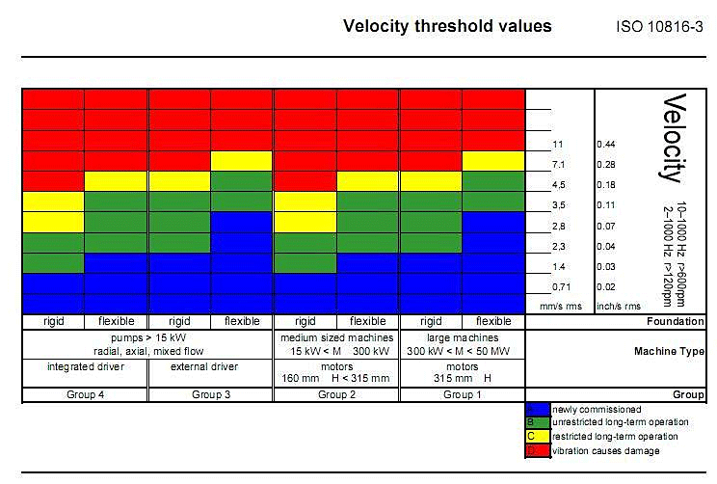

Analisi in frequenza

L'analisi sia di primo livello (valore globale), che di secondo, relativa alla scomposizione del segnale acquisito nelle singole frequenze che lo compongono e le valutazioni delle ampiezze relative a tali frequenze ci conducono alle seguenti conclusioni:

LINEA 1
1 | MOTORE VENTILATORE ARIA PRIMARIA M1H VALORE DI PICCO DA 20.9 m/s² + ARMONICHE CAUSA RICONDUCIBILE CON FORTE PROBABILITA’ ALLA SECONDA ARMONICA DELLA FREQUENZA DI ALIMENTAZIONE. (Si consiglia controllo settaggio inverter con applicazione di filtri di spianamento). | 
2 | MOTORE VENTILATORE ARIA SECONDARIA M1H VALORE DI PICCO DA 20.9 m/s² + ARMONICHE E PICCHI RIFERIBILI ALLA FREQUENZA DI COMMUTAZIONE INVERTER CAUSA RICONDUCIBILE CON FORTE PROBABILITA’ ALLA SECONDA ARMONICA DELLA FREQUENZA DI ALIMENTAZIONE. E PICCHI RIFERIBILI ALLA FREQUENZA DI COMMUTAZIONE INVERTER RISCONTRABILI ANCHE IN FORMA D’ONDA. (Si consiglia controllo settaggio inverter con applicazione di filtri di spianamento).
3 | VENTILATORE ARIA SECONDARIA S2V VALORE DI PICCO DA 1.12 m/s² CAUSA RICONDUCIBILE CON FORTE PROBABILITA’ ALLA FREQUENZA DI RISONANZA DELLA RALLA ESTERNA DEL CUSCINETTO ( Si consiglia di ripetere controlli periodici più ravvicinati per seguire l’andamento del trend).
4 | VENTILATORE ESAUSTORE 43 S2V VALORE DI PICCO DA 0.7 m/s² + ARMONICHE CAUSA RICONDUCIBILE CON FORTE PROBABILITA’ ALLA FREQUENZA DI RISONANZA DELLA GABBIA DEL CUSCINETTO 62220 LATO OPPOSTO PULEGGIA (Si consiglia di ripetere controlli periodici più ravvicinati per seguire l’andamento del trend).
5 | MOTORE POMPA RAFFREDDAMENTO GRIGLIE (A) VALORI DI PICCO DA 2.49 A 1.39 m/s² + ARMONICHE CAUSA RICONDUCIBILE CON FORTE PROBABILITA’ ALLE FREQUENZE DI RISONANZA DELLA GABBIA E DELLE SFERE DEL CUSCINETTO 6314. (Si consiglia revisione del motore con sostituzione dei cuscinetti).
6 | POMPA RAFFREDDAMENTO GRIGLIE (A) VALORE DI VIBRAZIONE GLOBALE A 4.88 mm/s (Si consiglia revisione della pompa con controllo dell’equilibratura).
7 | POMPA RAFFREDDAMENTO GRIGLIE (A) VALORE DI PICCO DA 4.88 m/s² + ARMONICHE CAUSA RICONDUCIBILE CON FORTE PROBABILITA’ ALLE FREQUENZE DI RISONANZA DEI COMPONENTI DELLA POMPA, NON AVENDO A DISPOSIZIONE IL PART LIST DELLA STESSA NON POSSIAMO ASSOCIARE CON RECISIONE I PICCHI DI FREQUEANZA A NESSUNO DEI COMPONENTI DELLA STESSA. (Si consiglia revisione della pompa con sostituzione dei cuscinetti).
9 | MOTORE POMPA RAFFREDDAMENTO GRIGLIE (B) VALORE DI PICCO DA 3.62 m/s² + ARMONICHE CAUSA RICONDUCIBILE CON FORTE PROBABILITA’ ALLE FREQUENZE DI RISONANZA DELLA RALLA ESTERNA DEL CUSCINETTO 6314. (Si consiglia revisione del motore con sostituzione dei cuscinetti).
10 | POMPA RAFFREDDAMENTO GRIGLIE (B) VALORE DI PICCO DA 11.85 mm/s CAUSA RICONDUCIBILE CON FORTE PROBABILITA’ ALLA FREQUENZA DELLA VELOCITA’ DI ROTAZIONE. (Si consiglia revisione della pompa con controllo dell’equilibratura e dell’usura della girante).
11 | POMPA POZZO CALDO (B) VALORE DI PICCO DA CIRCA 3 m/s² + ARMONICHE CAUSA RICONDUCIBILE CON FORTE PROBABILITA’ ALLE FREQUENZE DI RISONANZA DEI COMPONENTI DELLA POMPA, NON AVENDO A DISPOSIZIONE IL PART LIST DELLA STESSA NON POSSIAMO ASSOCIARE CON RECISIONE I PICCHI DI FREQUEANZA A NESSUNO DEI COMPONENTI DELLA STESSA. (Si consiglia revisione della pompa con sostituzione dei cuscinetti).
12 | MOTORE VENTILATORE CONDENSATORE (E) VALORI DI PICCO DA 0.7 m/s² + ARMONICHE CAUSA RICONDUCIBILE CON FORTE PROBABILITA’ ALLE FREQUENZE DI RISONANZA DELLA GABBIA E DELLE SFERE DEL CUSCINETTO 6314 (Si consiglia di ripetere controlli periodici più ravvicinati per seguire l’andamento del trend).

LINEA 2
13 | MOTORE VENTILATORE ESAUSTORE 43 M1H VALORE DI PICCO DA 6.8 mm/s CAUSA RICONDUCIBILE CON FORTE PROBABILITA’ ALLA SECONDA ARMONICA DELLA FREQUENZA DELLA VELOCITA’ DI ROTAZIONE. (Possibile disallineamento si consiglia controllo dello stato di allineamento del motore e dello stato di usura della molla del giunto).
14 | VENTILATORE ESAUSTORE 43 S2H VALORE DI PICCO DA 4.7 mm/s + ARMONICHE CAUSA RICONDUCIBILE CON FORTE PROBABILITA’ ALLA SECONDA ARMONICA DELLA FREQUENZA DELLA VELOCITA’ DI ROTAZIONE. (Possibile allentamento meccanico del supporto e possibile disallineamento si consiglia controllo dello stato di usura del support cuscinetto lato opposto giunto e controllo dell’allineamento del motore e dello stato di usura della molla del giunto).
15 | VENTILATORE ESAUSTORE 43 S2H VALORE DI VIBRAZIONE GLOBALE A 8.77 mm/s (Possibile allentamento meccanico del supporto cuscinetto del ventilatore lato opposto giunto e possibile disallineamento si consiglia controllo dello stato di usura del support cuscinetto lato opposto giunto e controllo dell’allineamento del motore e dello stato di usura della molla del giunto).
16 | MOTORE VENTILATORE ESAUSTORE 44 M2H ) VALORI DI PICCO DA 0.8 A 0.6 m/s² + ARMONICHE CAUSA RICONDUCIBILE CON FORTE PROBABILITA’ ALLE FREQUENZE DI RISONANZA DELLA GABBIA E DELLA RALLA ESTERNA DEL CUSCINETTO 6326. (Si consiglia di ripetere controlli periodici più ravvicinati per seguire l’andamento del trend).
17 | POMPA RAFFREDDAMENTO GRIGLIE (A) pompa da revisionare consistente perdita di acqua dalla tenuta
18 | POMPA RAFFREDDAMENTO GRIGLIE (B) VALORE DI PICCO DA 4.6 mm/s CAUSA RICONDUCIBILE CON FORTE PROBABILITA’ ALLA SECONDA ARMONICA DELLA FREQUENZA DELLA VELOCITA’ DI ROTAZIONE. (Si consiglia controllo allineamento).
19 | MOTORE VENTILATORE CONDENSATORE (A) VALORE DI VIBRAZIONE GLOBALE A 3.86 mm/s (Si consiglia di ripetere controlli periodici più ravvicinati per seguire l’andamento del trend).
21 | MOTORE VENTILATORE CONDENSATORE (B) VALORE DI VIBRAZIONE GLOBALE A 3.86 mm/s (Si consiglia di ripetere controlli periodici più ravvicinati per seguire l’andamento del trend).
22 | MOTORE VENTILATORE CONDENSATORE (C) VALORE DI VIBRAZIONE GLOBALE A 5.96 mm/s (Si consiglia il controllo di possibili allentamenti strutturali ).
23 | COMPRESSORE (A) C1H VALORE DI PICCO DA 7.34 m/s² CAUSA RICONDUCIBILE CON FORTE PROBABILITA’ ALLE FREQUENZE DI RISONANZA DI QUALCHE COMPONENTE DEL COMPRESSORE, NON AVENDO A DISPOSIZIONE IL PART LIST DELLO STESSO NON POSSIAMO ASSOCIARE CON RECISIONE I PICCHI DI FREQUENZA A NESSUNO DEI SUOI COMPONENTI. (Si consiglia di ripetere controlli periodici più ravvicinati per seguire l’andamento del trend).
24 | COMPRESSORE (A) C1A VALORE DI PICCO DA 3.28 m/s² CAUSA RICONDUCIBILE CON FORTE PROBABILITA’ ALLE FREQUENZE DI RISONANZA DI QUALCHE COMPONENTE DEL COMPRESSORE, NON AVENDO A DISPOSIZIONE IL PART LIST DELLO STESSO NON POSSIAMO ASSOCIARE CON RECISIONE I PICCHI DI FREQUENZA A NESSUNO DEI SUOI COMPONENTI. (Si consiglia di ripetere controlli periodici più ravvicinati per seguire l’andamento del trend).

LINEA 3
25 | MOTORE VENTILATORE ARIA PRIMARIA M2H VALORE DI PICCO DA 2,85 mm/s + ARMONICHE CAUSA RICONDUCIBILE CON FORTE PROBABILITA’ ALLA SECONDA ARMONICA DELLA FREQUENZA DELLA VELOCITA’ DI ROTAZIONE. (Si consiglia controllo allineamento e controllo di possibili allentamenti strutturali).
26 | MOTORE VENTILATORE ESAUSTORE 44 M1H VALORE DI PICCO DA 7.38 mm/s CAUSA RICONDUCIBILE CON FORTE PROBABILITA’ ALLA SECONDA ARMONICA DELLA FREQUENZA DELLA VELOCITA’ DI ROTAZIONE. (Possibile disallineamento si consiglia controllo dello stato di allineamento del motore e dello stato di usura della molla del giunto).
27 | MOTORE POZZO CALDO (B) VALORE DI PICCO DA CIRCA 3,3 mm/s CAUSA RICONDUCIBILE CON FORTE PROBABILITA’ ALLA FREQUENZA DELLA VELOCITA’ DI ROTAZIONE (Si consiglia controllo allineamento ed inoltre stato di usura del giunto e serraggio dei bulloni del basamento.
28 | POMPA RAFFREDDAMENTO GRIGLIE (B) DA REVISIONARE PERDITA CONSISTENTE DI ACQUA DALLA TENUTA.
29 | MOTORE VENTILATORE CONDENSATORE (A) M1H VALORE DI PICCO DA 9.53 mm/s CAUSA RICONDUCIBILE CON FORTE PROBABILITA’ ALLA DELLA FREQUENZA DELLA VELOCITA’ DI ROTAZIONE. (Si consiglia revisione urgente del motore con controllo dell’equilibratura ed inoltre controllo dello stato di usura del giunto e dell’albero veloce del riduttore).
30 | MOTORE VENTILATORE CONDENSATORE (B) M1H VALORE DI PICCO DA 7.09 mm/s CAUSA RICONDUCIBILE CON FORTE PROBABILITA’ ALLA DELLA FREQUENZA DELLA VELOCITA’ DI ROTAZIONE. (Si consiglia revisione urgente del motore con controllo dell’equilibratura).
31 | MOTORE VENTILATORE CONDENSATORE (B) M1H VALORE DI PICCO DA 9.79 mm/s CAUSA RICONDUCIBILE CON FORTE PROBABILITA’ ALLA DELLA FREQUENZA DELLA VELOCITA’ DI ROTAZIONE. (Si consiglia revisione urgente del motore con controllo dell’equilibratura).
32 | MOTORE POMPA ALIMENTO CALDAIA (A) VALORE DI VIBRAZIONE GLOBALE A 4.34 mm/s (Si consiglia di ripetere controlli periodici più ravvicinati per seguire l’andamento del trend).
33 | COMPRESSORE (A) C1A VALORE DI PICCO DA 5.7 m/s² CAUSA RICONDUCIBILE CON FORTE PROBABILITA’ ALLE FREQUENZE DI RISONANZA DI QUALCHE COMPONENTE DEL COMPRESSORE, NON AVENDO A DISPOSIZIONE IL PART LIST DELLO STESSO NON POSSIAMO ASSOCIARE CON RECISIONE I PICCHI DI FREQUENZA A NESSUNO DEI SUOI COMPONENTI. (Si consiglia di ripetere controlli periodici più ravvicinati per seguire l’andamento del trend).
34 | COMPRESSORE (A) C1A VALORE DI PICCO DA 5.7 m/s² CAUSA RICONDUCIBILE CON FORTE PROBABILITA’ ALLE FREQUENZE DI RISONANZA DI QUALCHE COMPONENTE DEL COMPRESSORE, NON AVENDO A DISPOSIZIONE IL PART LIST DELLO STESSO NON POSSIAMO ASSOCIARE CON RECISIONE I PICCHI DI FREQUENZA A NESSUNO DEI SUOI COMPONENTI. (Si consiglia revisione compressore)
35 | VENTILATORE DI RICIRCOLO (S2A) VALORE DI VIBRAZIONE GLOBALE 11.26 m/s² (Si consiglia controllo eccentricità albero + controllo equilibratura del ventilatore).

Per qualunque chiarimento rimaniamo a sua disposizione.
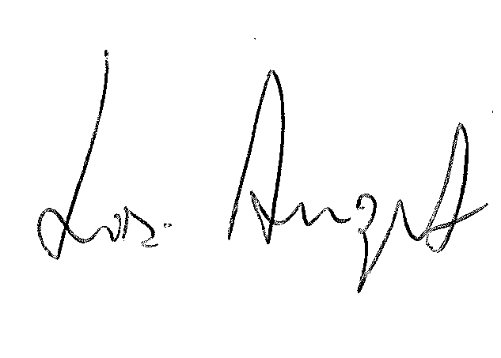
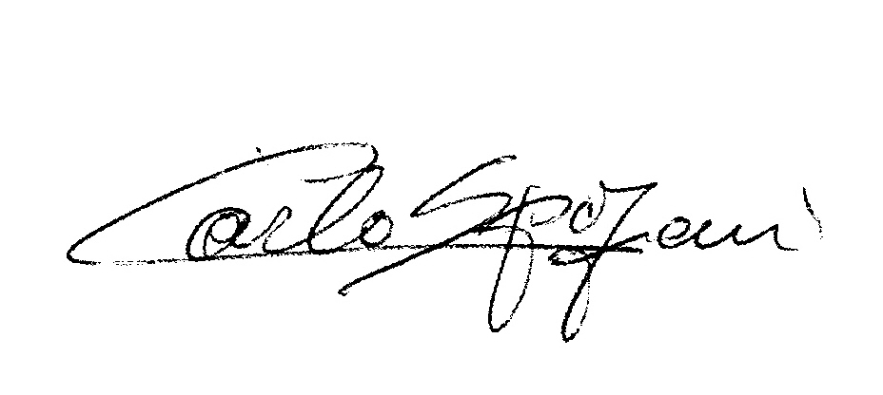
R.E.M. S.R.L. R.E.M. SRL
Carlo Spaziani – Resp. Azienda Lisi Angelo – Uff.Tecnico

Si allegano alcuni report delle misure effettuate

